AES Cipher

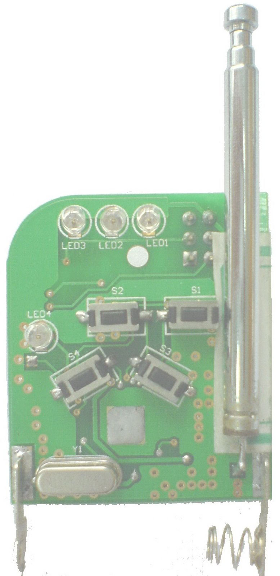

系统采用AES（Advanced Encryption Standard）加密算法。
密钥长度为128bit（16Byte），加密信息长度为128bit（16Byte）。
加密信息格式：
Manufacture ID | Product ID | Device ID | Status | Command | Sync Counter | Customer Serial number
3byte | 2byte | 4byte | 1byte | 1byte | 3byte | 2byte
FLASH | FLASH | EEPROM | EEPROM |  |  | EEPROM

Manufacture Key | Customer Key
6byte | 10byte
FLASH | EEPROM

主机系统函数说明(Atmega48)
aes_cipher.c (main)
__interrupt void timer0_ovf_handler() | 5428接收计时，溢出后接收复位，（6ms）
__interrupt void timer2_ovf_handler() | 系统各类型的定时，如3s，10s等，（30ms）
init_devices(void) | 系统硬件初始化
void main( void ) | 系统入口，主函数
eep_orignize.c
byte find(byte *decrypt_buffer_point) | 在EEPROM里查找对应的用户信息
byte chk_eep() | 在EEPROM里查寻空的数据存储单元
store_CS_NUM(byte *decrypt_buffer_point) | 保存客户序列号
status_update(byte * decrypt_buffer_point) | 更新客户状态，命令以及同步计数器信息
void clear_eep() | 清除所有的EEPROM内容
byte ReqResync(uint32*temp)  byte sync_check(byte *decrypt_buffer_point) | 同步计数器数值判断
communication.c
byte spi(unsigned char data) | 通过SPI接口与5428通信
void receive_init() | 5428接收初始化
void receive_data() | 读5428缓冲器数据
__interrupt void int0_handler() | 5428中断处理
void send_init() | 5428发送初始化
void send_data() | 通过5428发送数据
button_scan.c
uint16 scan_button() | 扫描所有按键
void button_input() | 读，判别按键信息
data_handle.c
void p_key(byte* temp_point) | 为AES编解码准备KEY
byte chk_MPDID(byte*decrypt_buffer_point) | 判别厂商，产品，设备ID是否正确
void information_edit() | 编辑发送信息内容（明文）
byte information_handler() | 处理接收到的信息
aes.r90
void cipher( byte * block,  byte * scheduleBuffer, const byte * key ) | AES编码
void prepareInvCipher( byte * scheduleBuffer,  const byte * key ) | 准备AES解码用的KEY值
void invCipher( byte * block,  byte * scheduleBuffer ) | AES解码
void WriteBytesToEEPROM( uint16  destination,const byte * source, byte count ) | 写数据EEPROM
void ReadBytesFromEEPROM(  byte * destination,uint16 source, byte count ) | 从EEPROM里读数据
从机系统函数说明(Attiny45)
aes_cipher.c (main)
void status_5428() | 读5428按键信息
init_devices(void) | 系统硬件初始化
void main( void ) | 系统入口，主函数
communication.c
byte spi(unsigned char data) | 通过SPI接口与5428通信
void receive_init() | 5428接收初始化
void receive_data() | 读5428缓冲器数据
void send_init() | 5428发送初始化
void send_data() | 通过5428发送数据
data_handle.c
void p_key(byte* temp_point) | 为AES编解码准备KEY
void information_edit() | 编辑发送信息内容（明文）
byte information_handler() | 处理接收到的信息
aes.r90
void cipher( byte * block,  byte * scheduleBuffer, const byte * key ) | AES编码
void prepareInvCipher( byte * scheduleBuffer,  const byte * key ) | 准备AES解码用的KEY值
void invCipher( byte * block,  byte * scheduleBuffer ) | AES解码
void copyBytes( byte * destination, const byte* source, byte count) | SRAM内数据拷贝
void copyBytesToEEPROM( byte __eeprom *  destination,const byte * source, byte count ) | 写数据到EEPROM
void copyBytesFromEEPROM(  byte * destination,const  byte __eeprom * source, byte count ) | 从EEPROM里读数据

学习模式：
当Ent被按住3 s，进入学习模式，此时LED7亮LED6灭，如果8 s内没有收到有效的密钥值则结束学习模式，LED恢复到接收等待状态，如果有收到有效数据，则写数据到EEPROM，LED2-LED5亮3s，然后进入接收等待状态。
删除一个钥匙：
当Clr被按住3 s，进入删除模式，此时LED6亮LED7灭，如果8 s内没有收到有效的密钥值且是保存在系统中的则结束学习模式，LED恢复到接收等待状态，如果有收到有效数据，则将对应的ID从系统删除，LED2-LED5亮3s，然后进入接收等待状态。
删除所有ID：
当Clr和Ent被同时按住3 s，进入删除所有ID模式，此操作将所有的ID从系统删除，此时LED7，LED6灭，LED2-LED5亮3s。
EEPROM没有信息：

EEPROM满：

接收等待状态，正常模式：
LED6，LED7亮，LED2-LED5灭。

接收到一个密钥值：
对应的按键值的LED亮3 s后自动熄灭，并将对应的信息从RS-232发送出去。回到正常模式。

